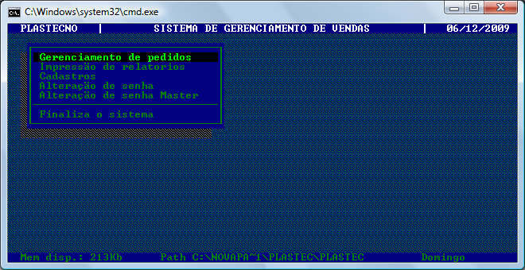
Primeira tela, de abertura do PLASTEC. Onde há o acesso a todas as outras telas.

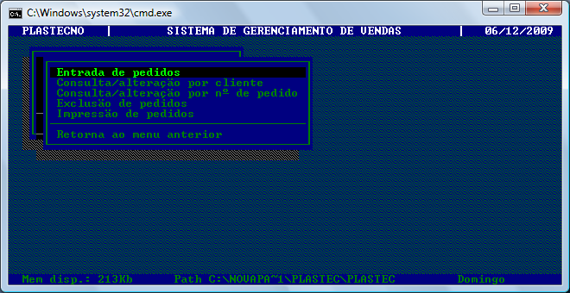
Para iniciar a inclusão de novos pedidos, consultar e alterar pedidos existentes, exclusão de pedidos e impressão .
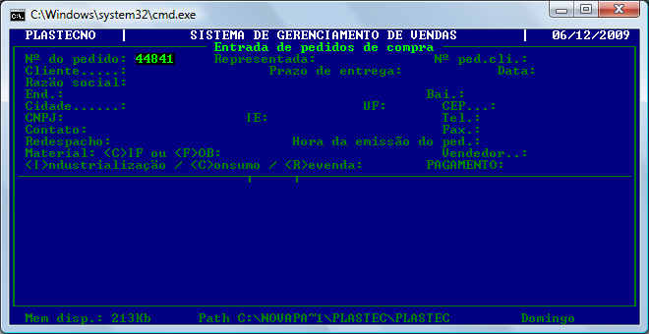
Abre-se a primeira tela para inclusão de pedidos, com número automático e seqüencial dos pedidos.
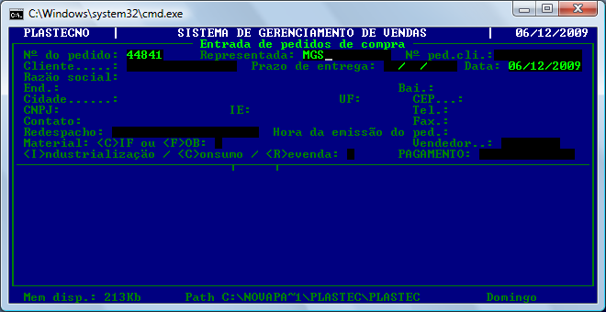
Coloca-se o nome da representada, onde hoje há 12 espaços, mas o maior nome de representada ( CAMPO OBRIGATÓRIO)atualmente, possui 10 letras.Pode-se reduzir este espaço para 10 algarismos. Em seguida coloca-se o número do pedido do cliente qdo. houver, esta lacuna hj. Possui 12 espaços alfanuméricos, mas pode aumentar para 17 alfanuméricos.

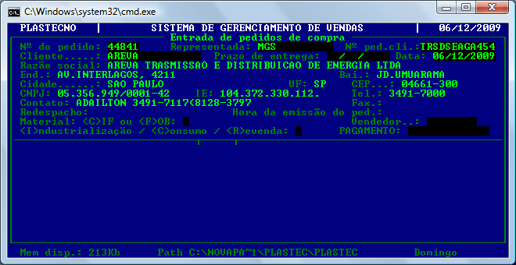
Coloca-se o nome fantasia do cliente( CAMPO OBRIGATÓRIO), e o sistema puxa as informações do cadastro de clientes, com todos os dados gravados no cadastro de clientes. Esta lacuna possui 15 algarismos, mas o ideal seria aumentar para 18 alfanuméricos. Em seguida coloca-se o prazo de entrega combinado com o comprador. Hoje este espaço não é obrigatório, mas o ideal é q. seja obrigatório, e não aceite finais de semana, apenas dias úteis. A data do pedido, também é automática ao se abrir o pedido, e mostra o dia da inclusão do pedido.
O sistema “puxa” também a transportadora q. está gravada no cadastro deste cliente. Dependendo do caso, e da localização(cidade) do cliente, não colocamos a informação do redespacho, por que a própria fábrica ( representada), entregará o material com carro próprio. Este espaço não é OBRIGATORIO, mas poderá ser . A hora de emissão do pedido, é importante para saber a hora q. ele foi incluído no sistema.
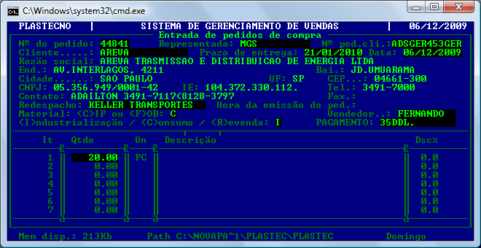
Nesta tela inclui-se se o material será CIF (entregue no cliente), ou FOB ( o cliente se responsabiliza em retirar ), mas precisamos de uma TERCEIRA opção, além destas 2, a opção POSTO NA TRANSPORTADORA PARA REDESPACHO(CIF TRANS)por ex.. Estas 3 opções DEVERÃO ser obrigatórias.
Nome do vendedor também é obrigatório, hoje, com 10 ALGARISMOS, já é o suficiente.
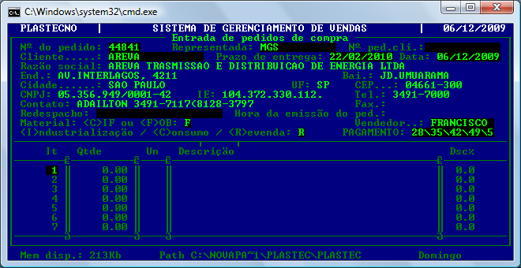
Em seguida , aparece a opção : INDUSTRIALIZAÇÃO(I), REVENDA(R) ou CONSUMO, estas opções devem continuar e são OBRIGATÓRIAS.
Coloca-se a forma de pagamento acertada com o cliente, esta lacuna tem 13 algarismos,mas deve ser aumentada para 18 e ser alfanumérica.
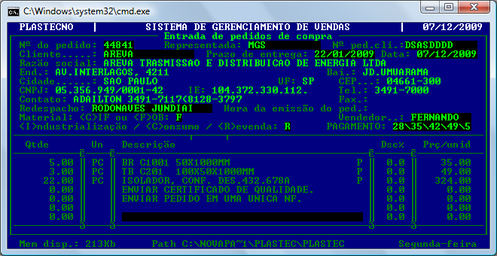
em seguida começa-se a descrever o pedido com a quantidade de peças, forma do material , se for chapa ( CH), tubo ( TB)ou barra redonda ( BR), ou descreve-se a peça com numero de desenho . No final da linha coloca-se a letra P, para determinar se o preço é por PEÇA, ou se o preço for por kg. ( K). Em seguida, coloca-se o preço acertado, por Kg. ou por peça. Qdo se coloca a forma do material, CH, BR ou TB, esta forma já trás a informação do IPI, pré gravado, sobre o IPI do material, ou deixa-se a opção para incluir o IPI no caso de peça (FORMA) q. está sendo descrita no pedido.
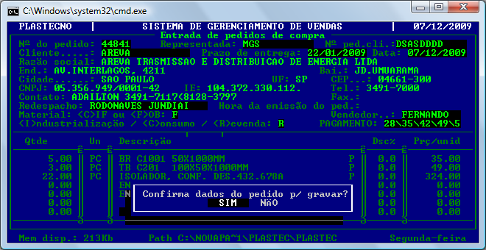
Caso tenha-se terminado a inclusão do pedido, confirma-se os dados. Em seguida aparece uma tela, se quer ou não imprimir o pedido, e depois se queremos ou não salvar o pedido em arquivo temporário, para anexar a um e-mail, e enviar para as fábricas ou clientes. Sempre os pedidos são enviados via e-mail.
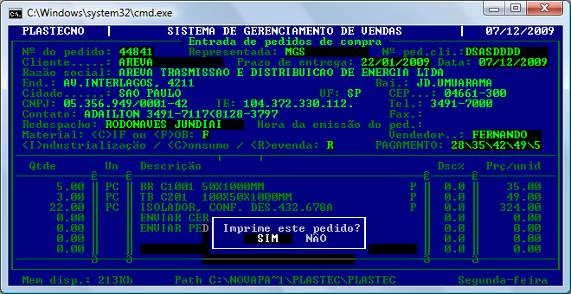

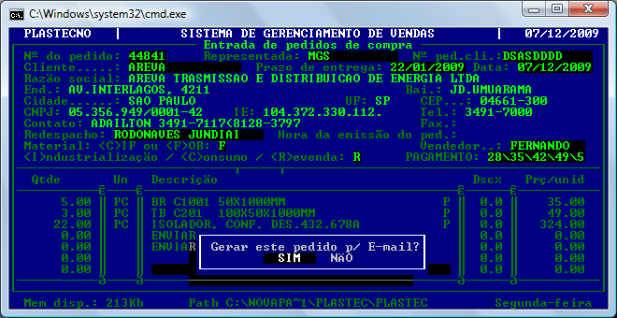

Esta é a tela final do pedidos. Eles são salvos nos arquivos temporários, e depois enviados via e-mail .
Em seguida temos Tb. uma tela, com a opção de consultar ou alterar os pedidos já emitidos, onde esta consulta pode ser feita pelo nome do cliente ou pelo número do pedido.

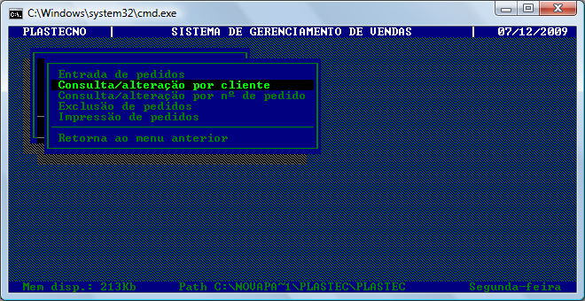

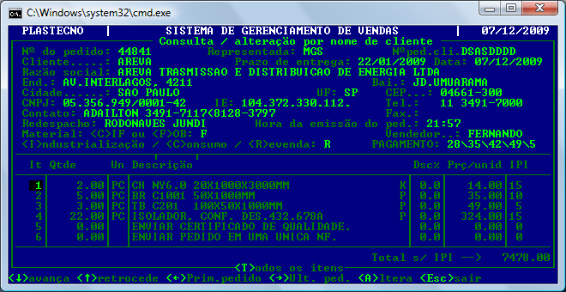
Estas informações são importantes, para termos acesso ao histórico de cada cliente, o q. comprou , qdo. Comprou e o quanto pagou, forma de pagamento e etc..
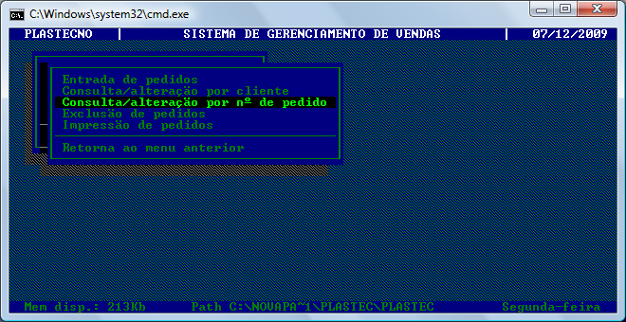
Os pedidos podem ser consultados, pelo nome fantasia do cliente ou pelo número do pedido.
Nesta consulta não há necessidade de senhas de acesso.
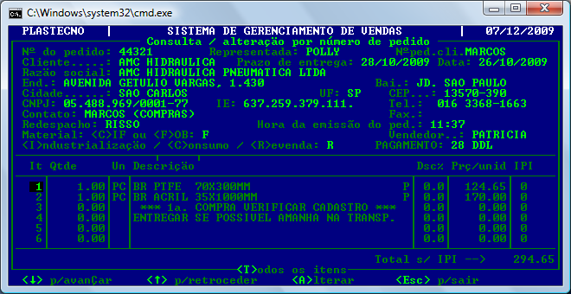
Temos a opção de fazer anotações no corpo do pedido. Este espaço é importante para anotarmos algumas informações q. foram negociadas com o cliente.

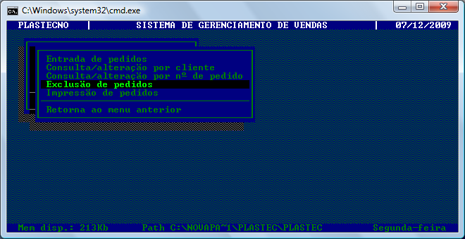
A exclusão de pedidos, é permitida apenas ao administrador do sistema, e o acesso é somente por senha.
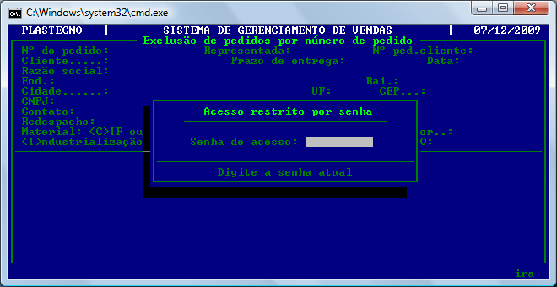
pesquisa-se o pedido a ser cancelado , pelo número do pedido. Visualiza-se o pedido, pra ver se é mesmo este pedido.
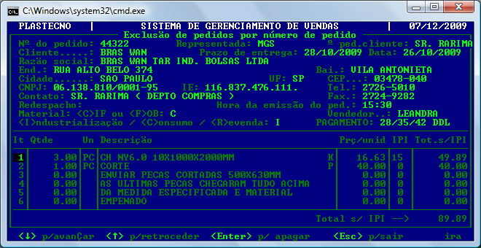

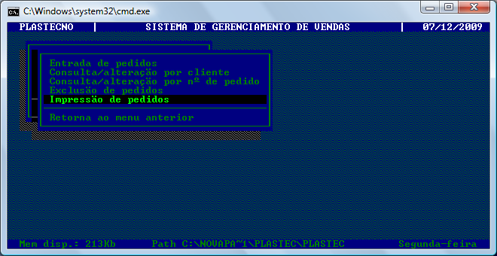
Temos tb. a opção de imprimir os pedidos, por número do pedido, ou todos os pedidos do dia. Mas esta opção de : todos os pedidos do dia nunca é utilizada. Podendo ser eliminada.

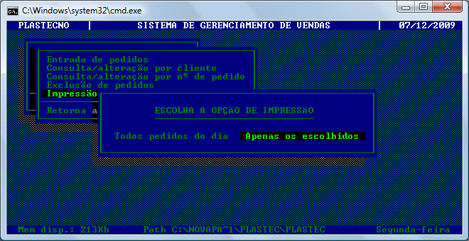

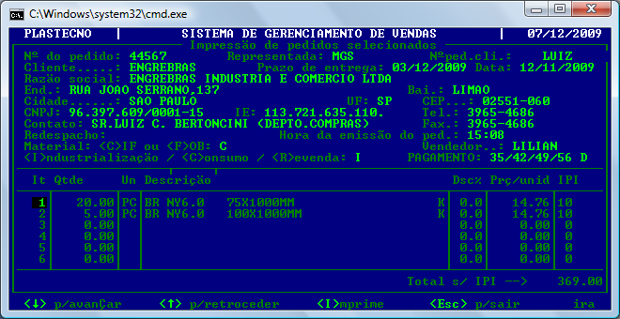
O relatório de vendas por representada , é um resumo, de todas as vendas do período selecionado, onde aparecem as informações do q. foi vendido por fábrica, e por vendedor.
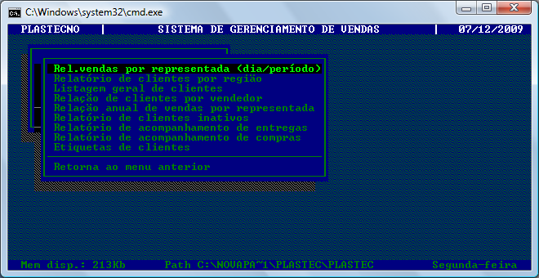
Temos a aopção de escolher o periodo q. queremos a informação. Este relatório é bastante importante.
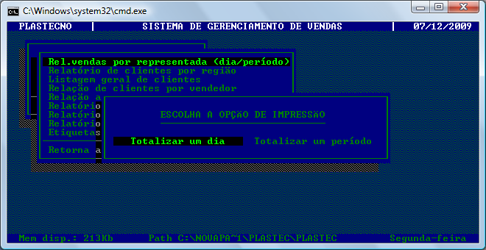

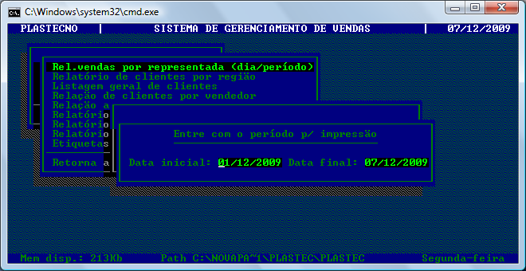
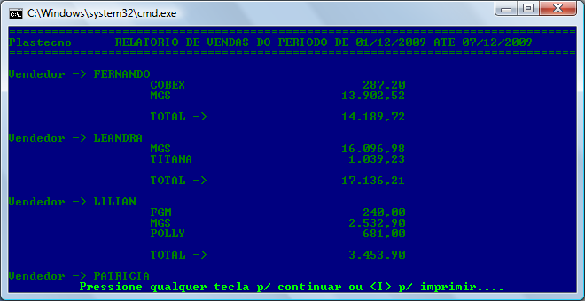
Temos a clara visão, do q. cada vendedor vendeu e por representada, e no final o total vendido por cada fábrica.

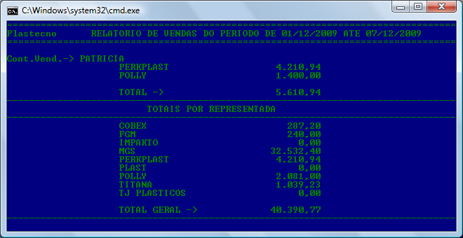

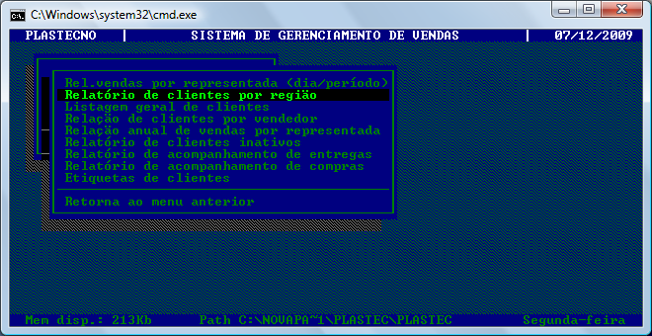
No relatório de clientes por região, escolhemos a região de interesse, e mostra o nome fantasia, razão social, nome do contato , cidade e telefone ( 2)da empresa.
No cadastro de cada cliente, há a região a que ele pertence. Estas regiões são previamente elaboradas. No caso de clientes fora da gde. São paulo, e em outros estados, utilizamos o número do DDD, da cidade do cliente , como a região a q. ele pertence. Desta forma, agrupamos clientes da mesma região.
Este relatório de clientes por região, deve ser permitido apenas com a senha do administrador.
Este relatorio tb. tem a opção de ser impresso.

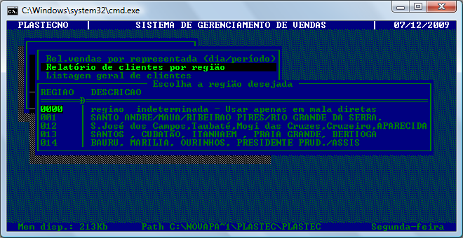

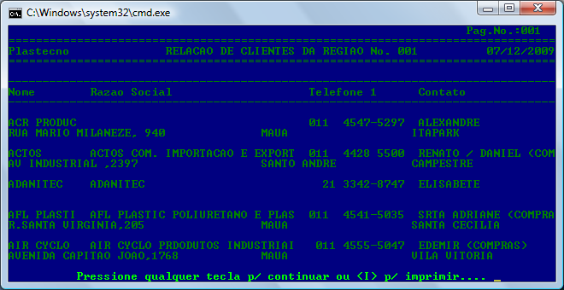
Além do relatório de clientes por por região, temos o relatório GERAL DE CLIENTES, onde mostra TODOS OS CLIENTES em ordem alfabética.este relatório é pouco utilizado. Fazemos uso deste relatório, apenas para salvar em PAPEL, todos os clientes, mas acho q. hj. isto não é mais necessário, por que pode ser salvo em mídia. O acesso destas informações, somente é possíveis, com o uso da senha do administrador. Evitando-se assim a saída de informações importantes da empresa.
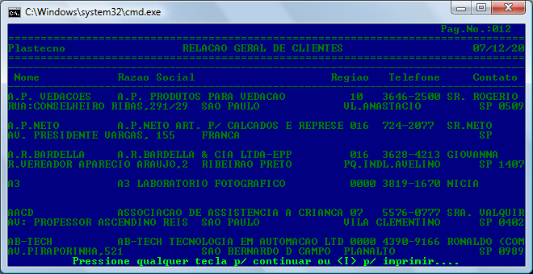

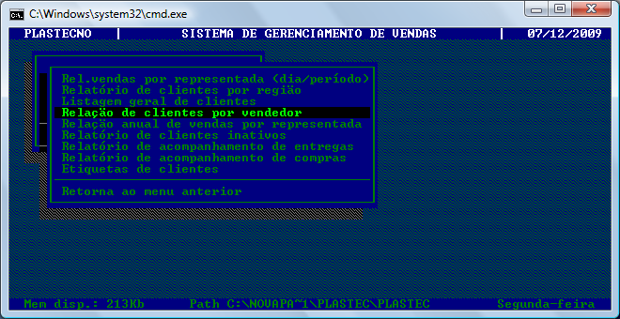
A RELAÇÃO DE CLIENTES POR VENDEDOR, em ordem alfabética, é importante para q. cada vendedor tenha a informação de seus clientes, e também acabam utilizando estes relatórios impressos, para direcionar sua rotina de trabalho. Neste relatório mostra, o nome fantasia, rz. Social , telefones, nome dos contatos.
A impressão ou salva deste relatório, somente é possível, com a senha do administrador, procurando assim, dificultar a saída de informações . Mas este relatório poderá ser visualizado no NOVO SISTEMA, pelo administrador, e pelo vendedor a q. se refere este relatório.
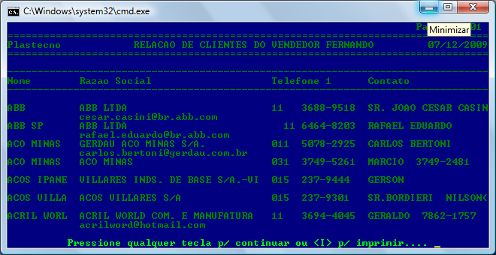

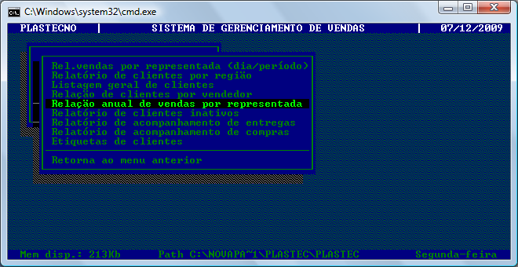
Este relótório nunca é usado, q. até esqueçi a senha de acaesso.

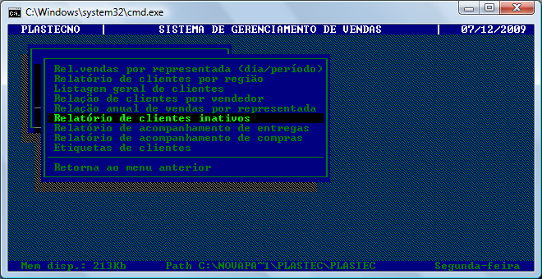
O RELATÓRIO DE CLIENTES INATIVOS, é muito importante para mostrar aqueles clientes q. não tem comprado na PLASTECNO, dentro de um período de dias escolhidos. O problema deste relatório, é q. ele levanta a data do último pedido do cliente, deixando de mostrar se a ultima compra foi de uma representada ou de outra.Ocorre muito q. o cliente comprou HOJE de uma representada e já faz mais de um ano q. não compra de outra representada,este cliente não aparece como inativo para aquela fábrica q. a muito tempo não compra.Isto o relatório não mostra. Este relatório se baseia apenas na data do pedido, mas não filtra qual é a representada.
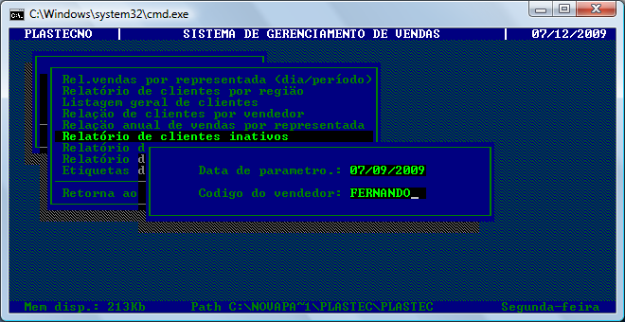
Neste relatório, ele vai filtrar qual é o vendedor q. atende o cliente, e escolhemos a data( período) q. queremos saber quais os clientes q. não efetuaram nenhuma compra. Por ex., quero saber os clientes do FERNANDO, q. não compraram dentro do período selecionado.
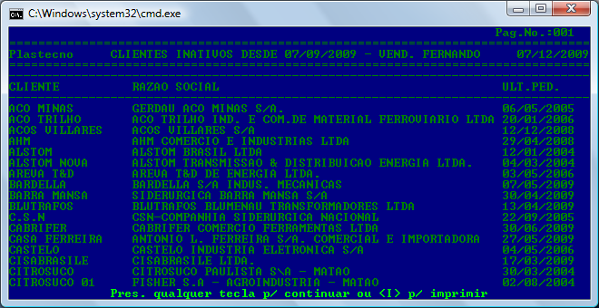
Este relatório, vai mostrar a data da última compra, mas não , por qual representada ele comprou.
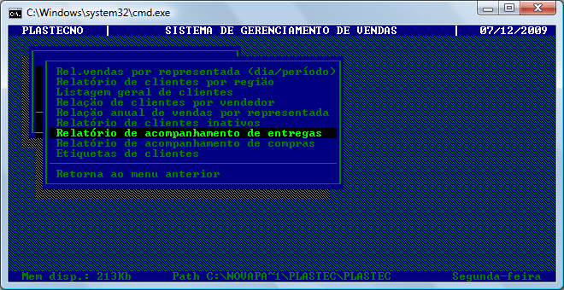
O RELATÓRIO DE ACOMPANHAMENTO DE ENTREGAS, mostra as datas de entrega dos pedidos programados, por representada e com o nome do cliente. Assim podemos cobrar as fábricas , se os pedidos estarão realmente sendo entregues nas datas combinadas.
O problema deste relatório, é q. ele mostra apenas os pedidos q. ainda não venceu a data de entrega, se precisarmos saber os pedidos q. estavam prometidos para ontem, não teremos mais acesso.
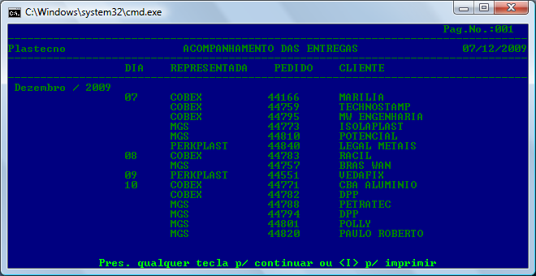

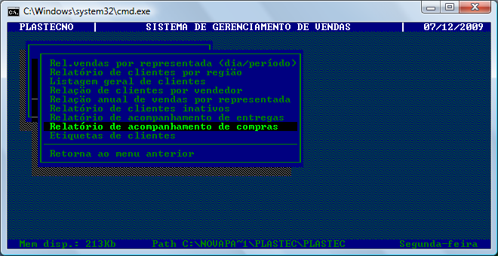
No relatório de ACOMPANHAMENTO DE COMPRAS,mostra-se todas as compras efetuadas pelo cliente, num período de 1 ano. Ele apenas copia, o corpo dos pedidos do cliente e monta o relatório.
Escolhe-se o cliente pelo nome fantasia. E ele mostra o total de compras efetuadas no MÊS e no PERÍODO.

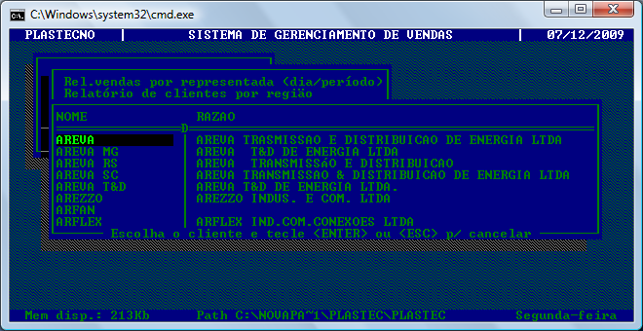

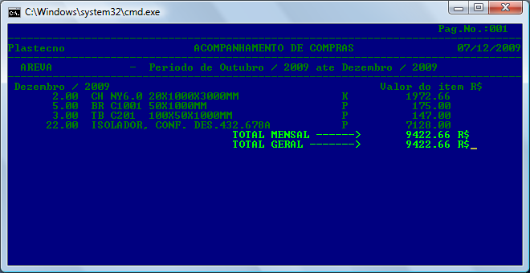

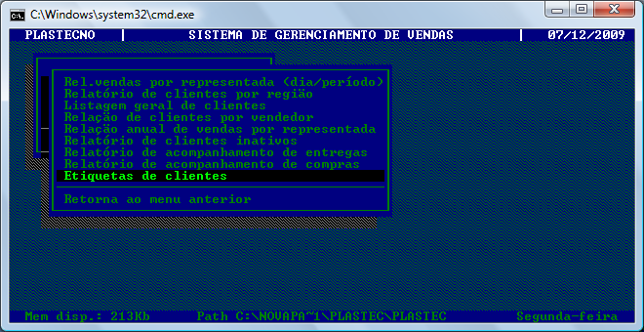
ETIQUETAS dos clientes, imprime-se a etiqueta com dados de endereço, cidade, CEP, rz. Social, para o envio de correspondências.
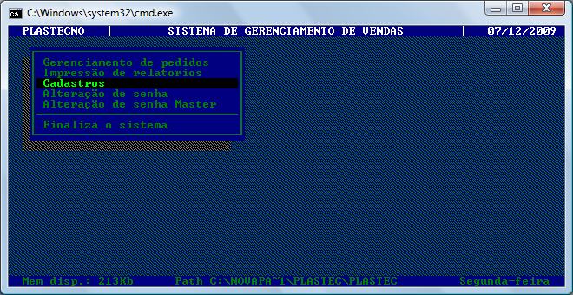
EM CADASTRO , teremos acesso ao cadastro dos clientes, cadastro das transportadoras, ramos, regiões , vendedores, materiais e representadas.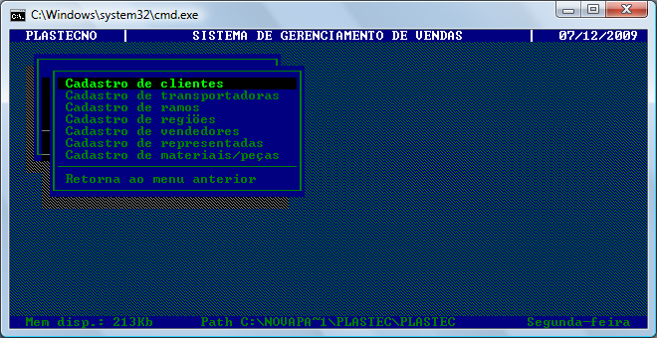

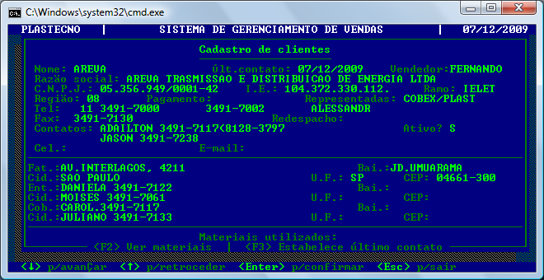
Mostra todas as informações importantes do cliente, endereço, CNPJ, telefones, e-mails , contatos, endereço de faturamento, de entrega de cobrança e etc.....
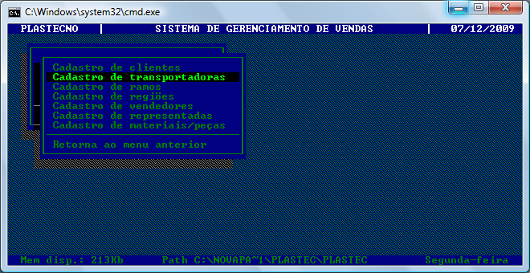
No cadastro de TRANSPORTADORAS, fazemos a pesquisa pelo nome fantasia, esta lacuna hoje , possui 20 algarismos. Mas pode ser reduzido pra 15, por que os nomes fantasia são pequenos.
No espaço para a razão social da transportadora, aceita 40 algarismos, mas poderia aumentar para 45.
A lacuna para o endereço da transportadora, aceita 41 algarismos, mas Tb. poderia aumentar para 45.
Falta um espaço para colocar 2 nomes de contato nas transportadoras. O site da transportadora e um espaço para 2 e-mails, destes contatos.
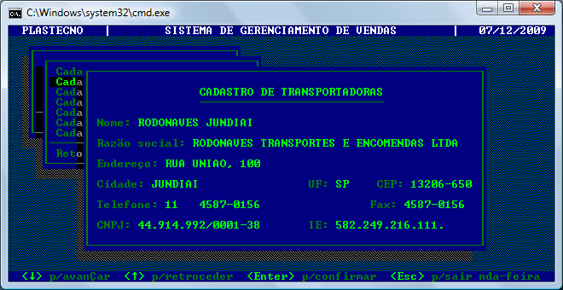

No cadastro de RAMOS, temos hoje uma lacuna para 5 letras, e um pequeno espaço para descrever o q. é cada um deles. Neste caso, precisamos de uma lacuna q. de a opção para cadastrarmos o tipo de ramos com cerca de 30 letras. E a lacuna para a descrição possa aceitar cerca de 100 algarismos.
No novo sistema precisaremos ter aprox. 40 ramos diferentes.

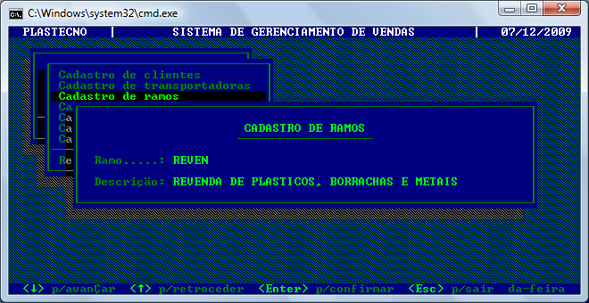
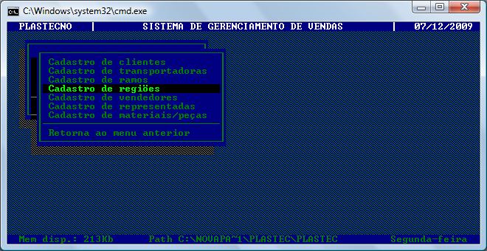
No CADASTRO DE REGIÕES, ver impresso anexo, com todas as regiões. Precisamos de cerca de 3 linhas para descrever detalhadamente a área q. abrange a região.

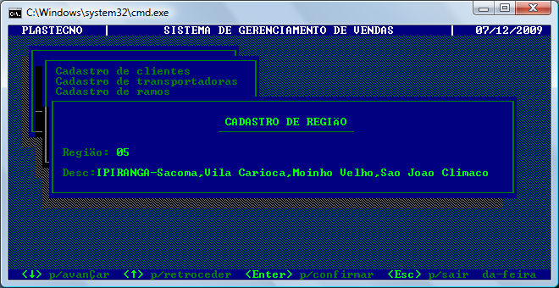

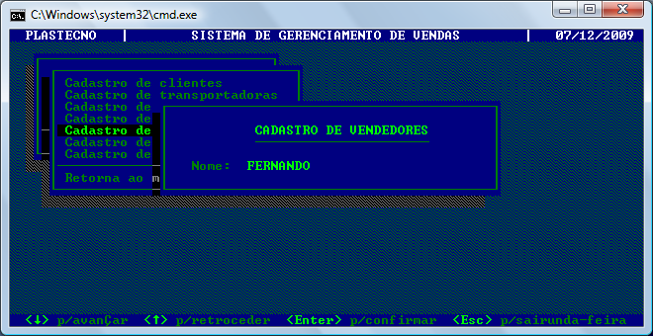
O CADASTRO DE VENDEDORES é muito simples, precisamos de um cadastro q. possibilite incluir muito mais informações sobre o vendedor ou representante, e uma janela com senha, q. se armazene informações confidenciais sobre cada vendedor. Como percentual de comissão, salário.
O CADASTRO DE REPRESENTADAS , é tb. muito simples, e precisamos de uma cadastro bastante detalhado para colocar informações sobre cada uma delas, e ainda uma janela com senha, pra colocarmos os valores de comissão de cada um dos produtos representados.
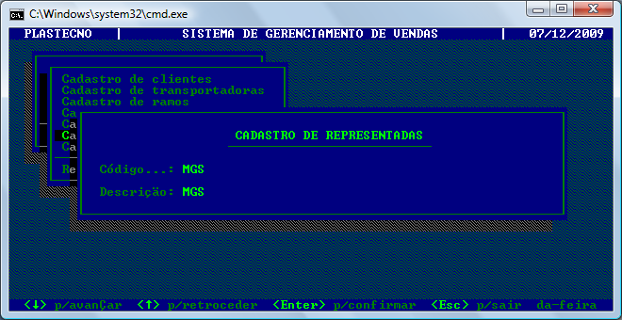
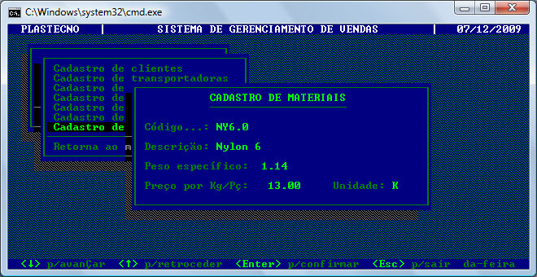
No CADASTRO DE MATERIAIS, cadastramos todos os materiais comercializados e seu peso especifico, para q. no momento de cadastramento de pedidos, o sistema calcule automaticamente, o peso das peças vendidas, multiplique pelo preço do KG. Do material e encontre o valor final das peças q. foram vendidas por KG.
Qdo. Vendemos por PC., tudo é mais fácil, e não há necessidade de saber o peso especifico.

